Cours 7 : Fichiers
mardi 19 novembre 2024
10:40

Les fichiers
I – Introduction :
Le contenu de la mémoire est "perdu" à la fin de l'exécution du programme. Il est donc nécessaire d'avoir la possibilité de faire des sauvegardes de nos données pour pouvoir les conserver.
Pour cela, il faut un support "physique" permettant la conservation des données, y compris sans alimentation électrique. Il existe de nombreux supports: les bandes magnétiques, les disques durs, les CD,…
l'entité informatique permettant d'accéder à ces supports est le fichier . Un fichier peut être considéré comme une suite de données d'un même type avec un marqueur de début et un marqueur de fin.
Début | val | val | val | val | fin
Au cours de son traitement, un fichier peut être :
- Détruit, complètement retiré du répertoire, auquel cas toutes les données sont perdues.
- Réinitialisé, c'est-à-dire toutes les données qu'il contenait sont effacées, mais sans détruire le fichier lui-même
- Lu, on accède aux données
- écrit, on ajoute ou modifie des données
A noter: Un fichier augmente toujours de taille au fur et à mesure que de nouvelles données sont ajoutées en queue. Il n'y a pas de mécanisme permettant "d'enlever" des enregistrements au milieu d'un fichier.
On distingue en général deux sortes d'informations:
- Les textes ( ou flots d'octets)
- Les fichiers d'enregistrement (fichiers binaires)

II – Opérations de base :
Pour pouvoir accéder aux données d'un fichier, il faut d'abord indiquer de quel fichier il s'agit (par son nom + son chemin d'accès). Le système pourra alors identifier la position physique des données. Cette première phase, obligatoire, s'appelle la phase d'ouverture du fichier.
Lors de la phase d'ouverture, il faut souvent préciser nos intentions sur le fichier :
- Lecture
- Ecriture
Dans programme, un fichier est identifié par une variable de type fichier. Il est possible d'ouvrir plusieurs fichiers en même temps.
avec fich : fichier[texte / binaire]
fich <- ouvrir ("chemin/monfich.txt", [lecture / écriture …])
Il est impératif de refermer tout fichier ouvert, lorsque celui-ci n'est plus utilisé. Cette opération est primordiale car ce n'est qu'à ce moment que le fichier est physiquement mis à jour.
fermer (fich)
L'opération de lecture s'adapte au type du fichier (texte ou enregistrement): dans le premier cas on peut lire caractère par caractère ( ou ligne à ligne), dans le second enregistrement par enregistrement (de même pour l'écriture):

Début | val | val | val | val | val | val | val | val | Fin

L'opération de lecture permet de :
- copier en mémoire, dans une variable de type adapté, la donnée courante du fichier (identifiée par la fenêtre de travail)
- déplacer la fenêtre de travail d'une case vers la droite, de façon à ce que la prochaine lecture permettre d'accéder à la donnée suivante.
Il en va de même pour l'écriture.
Une autre opération de base fréquemment utilisée est l'opération de test de fin de fichier:
b <- fdf(fich) # où b est un booléen. ATTENTION AUX LANGAGES
III – Les fichiers de type "texte"
Le fichier texte dispose d'un statut un peu particulier en informatique. C'est un fichier universel qui peut contenir "n'importe quoi". Cela peut être du texte mais aussi simplement des flots d'octets.
avec f : fichier texte
ch : chaine
…
f <- ouvrir(nom, lecture/ecriture) #en lecture et/ou écriture
lire(f,ch)
écrire(f,ch)
fermer(f)
Dans certains langages, on peut aussi lire / écrire des entiers ou réels, tout comme pour l'affichage à l'écran.
Lorsque cela n'est pas prévu, on lit ligne par ligne et on traite chacune de ces lignes ( chaines de caractères) pour en extraire les éléments recherchés.

En Python :
Les syntaxes sont très proches de l'Algo. Python ne permet cependant pas de lire autre chose que les chaines de caractères. Il dispose en revanche de très nombreuses fonctions permettant de traite ces chaînes, ainsi que d'un module de gestion des expressions régulières (outils très puissants !)
déclaration: ouverture & fermeture:
from typing import TextI0 f = open("fichier.txt","r")
f: TextI0 f.close()
La fonction Open(…) renvoie une variable associée au fichier à ouvrir, qui permet ensuite de la manipuler. Il est bien sûr possible d'avoir plusieurs fichiers ouverts en même temps.
La méthode close() permet de fermer le fichier auquel elle est appliquée. Cette opération est très importante!
Il existe d'autres syntaxes en python, (with…) qui font la même chose.
Attention au séparateur de chemin d'accès: Unix = / Windows = \

Différence entre les modes d'écritures :
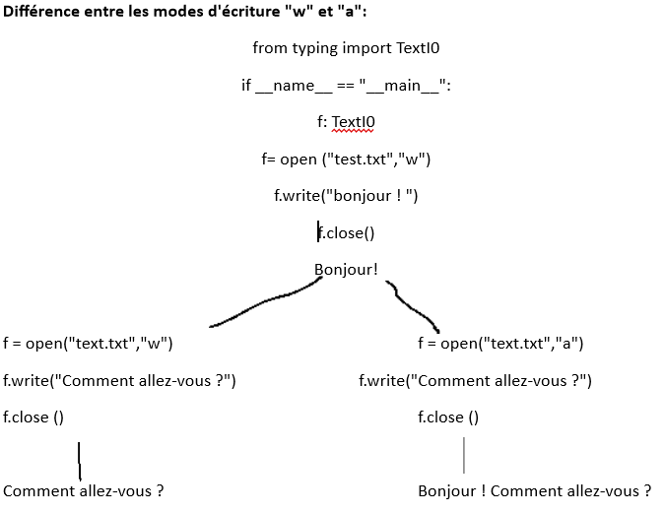
Lecture et affichage d'un fichier texte :
Dans l'exemple suivant, on veut lire un fichier texte et l'afficher en numérotant ses lignes:
Exemple : si le fichier existant, nommé "a_affichier.txt" contient ceci:
Bonjour,
Ceci est un texte très simple
à afficher à l'écran en numérotant les lignes
Le résultat est simple à tester
On veut obtenir à l'écran cela:
1 :Bonjour
2 : Ceci est un texte très simple
3: à afficher à l'écran en numérotant les lignes
4: Le résultat est simple à tester

programme affich_num
début
avec f : fichier texte
ligne : chaine
cptr : entier
f <- ouvrir("a_afficher.txt", lecture)
lire(f,ligne)
cptr <- 1
tant que non fdf(f) faire #fin de fichier
afficher cptr, "\t:", ligne
lire(f, ligne)
cptr <- cptr + 1
fin faire
fermer(f)
fin affich_num
from typing import TextI0

if __name__ == "__main__":
f: TextI0
ligne: str
cptr: int
f= open("a_afficher.txt","r")
cptr = 1
ligne = f.readline()
while ligne != "":
print(cptr,"\t:", ligne, end="")
ligne = f.readline()
cptr = cptr + 1
f.close()

IV – Les fichiers binaires :
Dans ce type de fichier, les données enregistrées ne sont pas interprétables sous forme de texte. Elles sont stockées dans un format spécifique (par exemple la représentation mémoire d'une structure) ce qui permet une meilleure compacité du fichier, donc de meilleures performances.
Par contre, contrairement aux fichiers textes, on ne peut lire un fichier binaire que si l'on connait exactement le format d'enregistrement initial.
Exemple: création d'un fichier de personnes (nom,prénom et téléphone):
programme fich_pers
début
avec type pers = {…}
f : fichier de pers # déclaration
p : pers
rep: car
f <- ouvrir("carnet.dat", écriture)
répéter
afficher "encore une personne ?"
saisir rep
si rep = 'o' alors
saisir p.nom, p.prenom, p.tel
écrire (f,p)
finsi
tantque rep='o'
fermer(f)
fin fich_pers
Il faut maintenant pouvoir "relire" nos données.

-----------------------------------------------------------------------------------------------
PYTHOONNNNNN
En python, nous utiliserons le module pickle, qui permet de sauvegarder dans un fichier et au format binaire n'importe quel objet (structure dans notre cas).
Exemple : création d'un fichier de personnes
from typing import BinaryI0
from modulePersonne import Personne
import pickle
if __name__=="__main__":
f : BinaryI0
p : Personne
rep : str
f= open("carnet.dat","wb")
rep = input("encore une personne ?")
while rep=='o':
p = Personne()
p.nom = input("nom : ")
p.prenom = input("prénom : ")
pickle.dump(p, f)
rep = input("encore une personne ? ")
f.close()

Lecture du fichier précédent
from typing import BinaryI0
from modulePersonne import Personne
import pickle
if __name__=="__main__":
f : BinaryI0
p : Personne
fin: bool
f= open("carnet.dat","wb")
fin = false
while not fin:
try:
p = pickle.load(f)
print("Nom : ",p.nom)
print("Prénom : ",p.prenom)
print("")
except E0FError:
fin = True
f.close()

